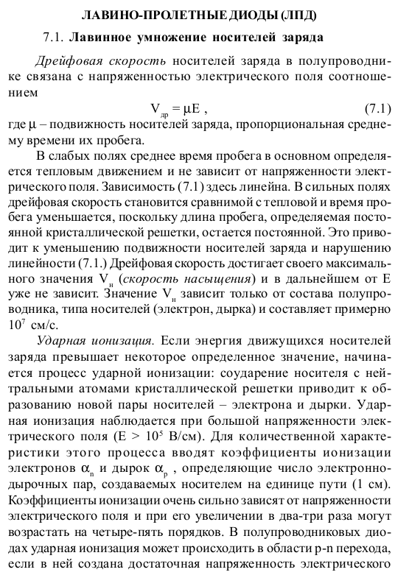
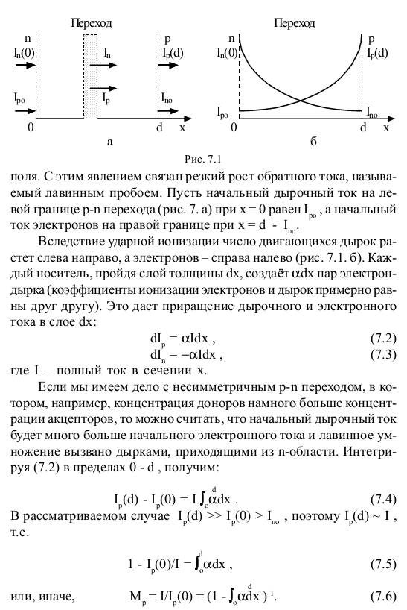
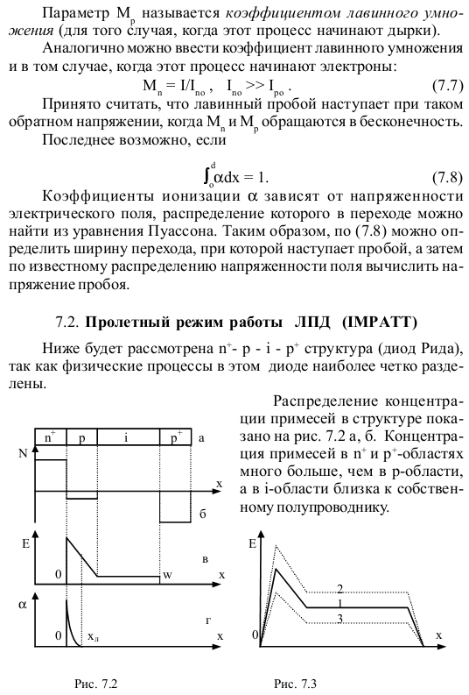
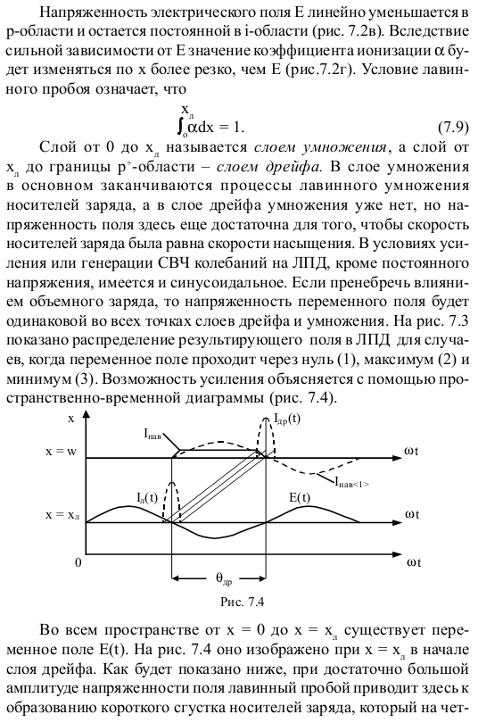
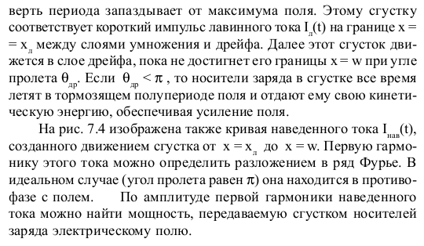
Сдвиг по фазе на величину π между образующимися импульсами тока и переменным высокочастотным напряжением означает, что диод в динамическом режиме обладает отрицательным сопротивлением (ОС), которое называют отрицательным динамическим сопротивлением (ОДС).

Амплитудное условие
Возбуждение СВЧ колебаний в генераторе происходит, когда отрицательное сопротивление ЛПД превысит суммарные потери в системе, включая потери в диоде, контуре и нагрузке — R_{пот}. Это имеет место при токах диода, превышающих значение пускового тока (рисунок 6.7 ).
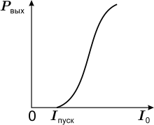
Рис. 6.7: Зависимость выходной мощности генератора от тока ЛПД

Пусковой ток растёт с ростом частоты. Обычно он составляет десятки и сотни миллиампер.
Подведём некоторые итоги.
Как было установлено выше, механизм внутренней обратной связи создаётся в ЛПД объёмным зарядом. В чем она состоит? В результате лавинообразного размножения носителей заряда в p–n-переходе концентрация носителей в нём будет увеличиваться, что приведёт к резкому уменьшению падения напряжения на структуре, так как сопротивление структуры уменьшится. Поскольку поле станет меньше критического, лавина будет затухать. Это приведёт к росту сопротивления структуры и падение напряжения на ней начнёт расти, что снова приведёт к процессу ударной ионизации и появлению лавины. Таким образом, процесс повторяется. Налицо положительная обратная связь. В результате напряжённость электрического поля в слое меняется по гармоническому закону относительно среднего уровня, как показано на рисунке 7.4. Отставание наведенного тока от поля эквивалентно введению в обратную связь запаздывания, что существенно влияет на колебательные свойства системы. При некоторых условиях эта связь может оказаться достаточной, чтобы в диоде возникли собственные автоколебания. В этом случае диод работает как автоколебательная система, создавая в активной внешней нагрузке импульсы тока с частотой, определяемой временем пролета.
Таким образом, в ЛПД имеет место внутренняя обратная связь, выполняется фазовое условие и в случае выполнения амплитудного условия, т.е. когда рабочий ток I достигает значения пускового I_{пуск}, в резонаторе, куда помещён ЛПД, могут возникнуть автоколебания.

ЭКВИВАЛЕНТНАЯ СХЕМА ЛПД
Приведённые выше рассуждения позволяют понять принципы построения эквивалентной схемы ЛПД. Геометрические размеры полупроводниковой структуры настолько малы, что практически во всём СВЧ диапазоне она может быть представлена схемой на сосредоточенных элементах, входное комплексное сопротивление которой
Эквивалентная схема ЛПД определяется электронными процессами в диодном промежутке. При воздействии на диод высокочастотного электромагнитного поля конструктивные элементы корпуса создают дополнительные реактивные сопротивления, поэтому полное сопротивление диода определяют обычно на основании эквивалентной схемы диода в корпусе (рисунок 6.9,а). В этой схеме параметры р–n-перехода представлены через реактивное сопротивление X_{д} и активное сопротивление r_{д} (а–а). Активное сопротивление потерь в полупроводниковой структуре и выводах представлено r_{S}. Параметры L_{п} и C_{п} — эквивалентные индуктивность и емкость корпуса и выводов.
В соответствии с рассмотренной моделью эквивалентная схема полупроводниковой структуры ЛПД представляется последовательным соединением двух участков: слоя умножения и области дрейфа (рисунок 6.9,б). Слой умножения при малой амплитуде поля может быть представлен эквивалентной схемой — параллельным колебательным контуром, содержащим индуктивность лавины L_{л} и эквивалентную емкость слоя умножения C_{л} (рисунок 6.9,б).
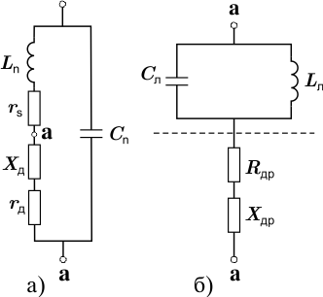
Рис. 6.9: Эквивалентная схема ЛПД: а — в корпусе; б — представленная последовательным соединением двух участков

Полное сопротивление слоя
где ω_{л} = 1 / - собственная резонансная частота контура, называемая лавинной частотой.
Эквивалентная схема области дрейфа при малой амплитуде поля показана на рисунке 6.9,б. Полное сопротивление области дрейфа сводится к виду
где r_{др} — активное сопротивление области дрейфа;
x_{др} — реактивное сопротивление области дрейфа.
Активное сопротивление области дрейфа отрицательно на всех частотах ω = ω_{л}, кроме частот, на которых R_{др} = 0, (при θ = 2πn, n = 1,2 , … ).
Максимум отрицательного сопротивления наблюдается вблизи θ_{др} = π. При дальнейшем увеличении θ_{др} до 2π сопротивление R_{др} уменьшается до нуля. Видно, что диапазон частот, в котором может быть обеспечено ОС, велик.
Однако обычно считают, что ЛПД хорошо работает лишь на частотах, соответствующих углу пролёта
Таким образом, контур L_{л}C_{л} характеризует процессы в слое умножения, а R_{др} и X_{др} — процессы в слое дрейфа. Полное сопротивление ЛПД Z = R + jX.
Примерная зависимость активного R и реактивного X сопротивлений от частоты показана на рисунке 6.11.
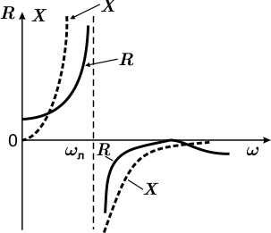
Рис. 6.11: Зависимость активной и реактивной составляющих полного сопротивления ЛПД от частоты

На частотах ниже лавинной ω_{л} активное сопротивление ЛПД положительное, а реактивное имеет индуктивный характер. На частотах выше ω_{л} активное сопротивление отрицательное, а реактивное становится ёмкостным. Область отрицательных сопротивлений соответствует широкому диапазону частот. Наличие отрицательного сопротивления и позволяет использовать ЛПД для создания генераторов и усилителей СВЧ.

ЛПД КАК ОТРИЦАТЕЛЬНОЕ СОПРОТИВЛЕНИЕ
Диодный генератор на ЛПД (ГЛПД) состоит из полупроводникового диода и внешней относительно диода колебательной системы. При анализе генератора в динамическом режиме диод удобно рассматривать как двухполюсник с полным комплексным сопротивлением Z_{д} = r_{д} + jx_{д}, активная составляющая которого отрицательна (ОС).
Пусть ток и напряжение на входе двухполюсника меняются по гармоническому закону с частотой ω = 2πf:
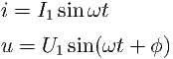
где I₁ и U₁ — амплитудное значение тока и напряжения;
ϕ — сдвиг фаз между током и напряжением.
Тогда средняя за период T мощность, выделяемая двухполюсником
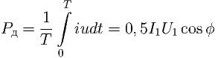
и активная составляющая полного сопротивления
будут отрицательными при 0,5 π ≤ ϕ ≤ 1,5π. Это означает, что двухполюсник с ОС выделяет во внешнюю цепь энергию высокочастотных колебаний за счёт преобразования энергии источника питания. Таким образом, действие ОС эквивалентно включению в электрическую цепь источника колебательной мощности.
Вольт-амперная характеристика двухполюсника с ОС имеет падающий участок, расположенный между двумя участками с положительным наклоном. ЛПД имеет ВАХ S-типа (рисунок 6.12).
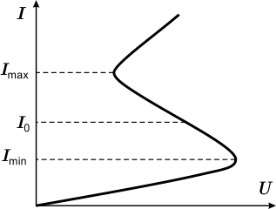
Рис. 6.12: Динамическая ВАХ ЛПД
Таким образом, отрицательное сопротивление ЛПД проявляется только в том случае, если его помещают в высокочастотный резонатор, настроенный на определённую частоту, и задают ему режим лавинного пробоя. В таком режиме ЛПД является генератором СВЧ колебаний с частотами до нескольких десятков гигагерц.
В статическом же режиме сопротивление ЛПД во всём диапазоне токов и напряжений положительно. Поэтому на статической вольт-амперной характеристике ЛПД нет участков с отрицательным сопротивлением (см. рисунок 6.4).
Образование отрицательного сопротивления ЛПД возможно лишь в сравнительно узком диапазоне СВЧ и объясняется результирующим сдвигом фаз между ВЧ напряжением, приложенным к диоду, и током, наведённым во внешней цепи. На остальных частотах сопротивление положительно.

